SCENARIUSZ 14
Kolejna partia materiału 18 maja

EDUKACJA POLONISTYCZNO-PRZYRODNICZA

Dla wprowadzenia do tematu, prosimy, byś obejrzał filmik.
https://www.youtube.com/watch?v=G24uX4GAjRg

1. Przeczytaj w podręczniku tekst informacyjny „Wody płynące i stojące” na str. 38, a następnie „Krążenie wody w przyrodzie” na str. 39.

2. Wykonaj w ćwiczeniach zadania na stronach 39-41. Zadanie 5 na str. 40, przepisz do zeszytu, a następnie wykonaj polecenie z kropką.
Prześlij zadanie 5 ze str. 40 na mojego maila do poniedziałku 18 maja.

EDUKACJA MATEMATYCZNA
1. Wykonaj zadania w ćwiczeniach do matematyki na str. 22-23.

ĆWICZENIE NA SPOSTRZEGAWCZOŚĆ
Pobaw się szukając „intruza”
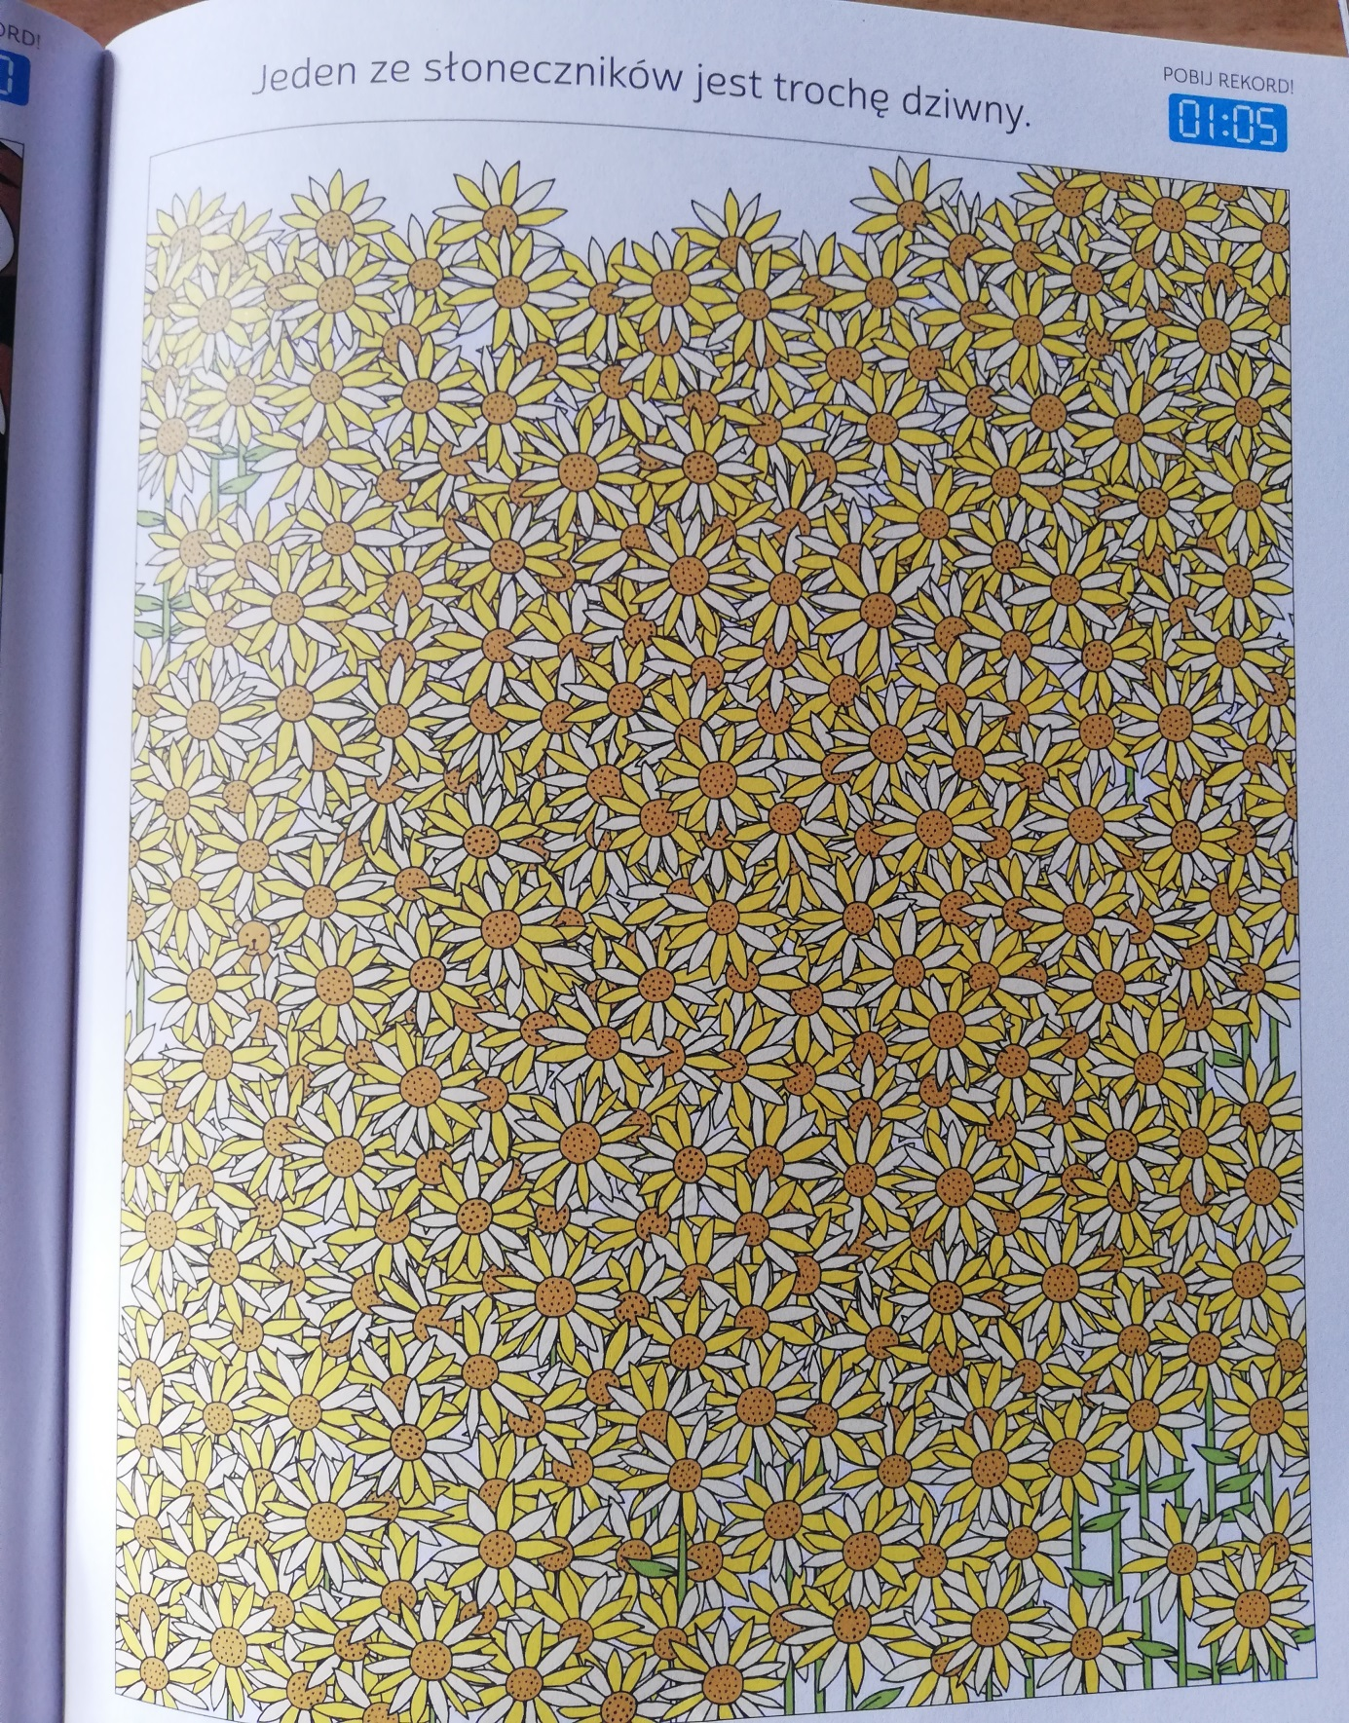

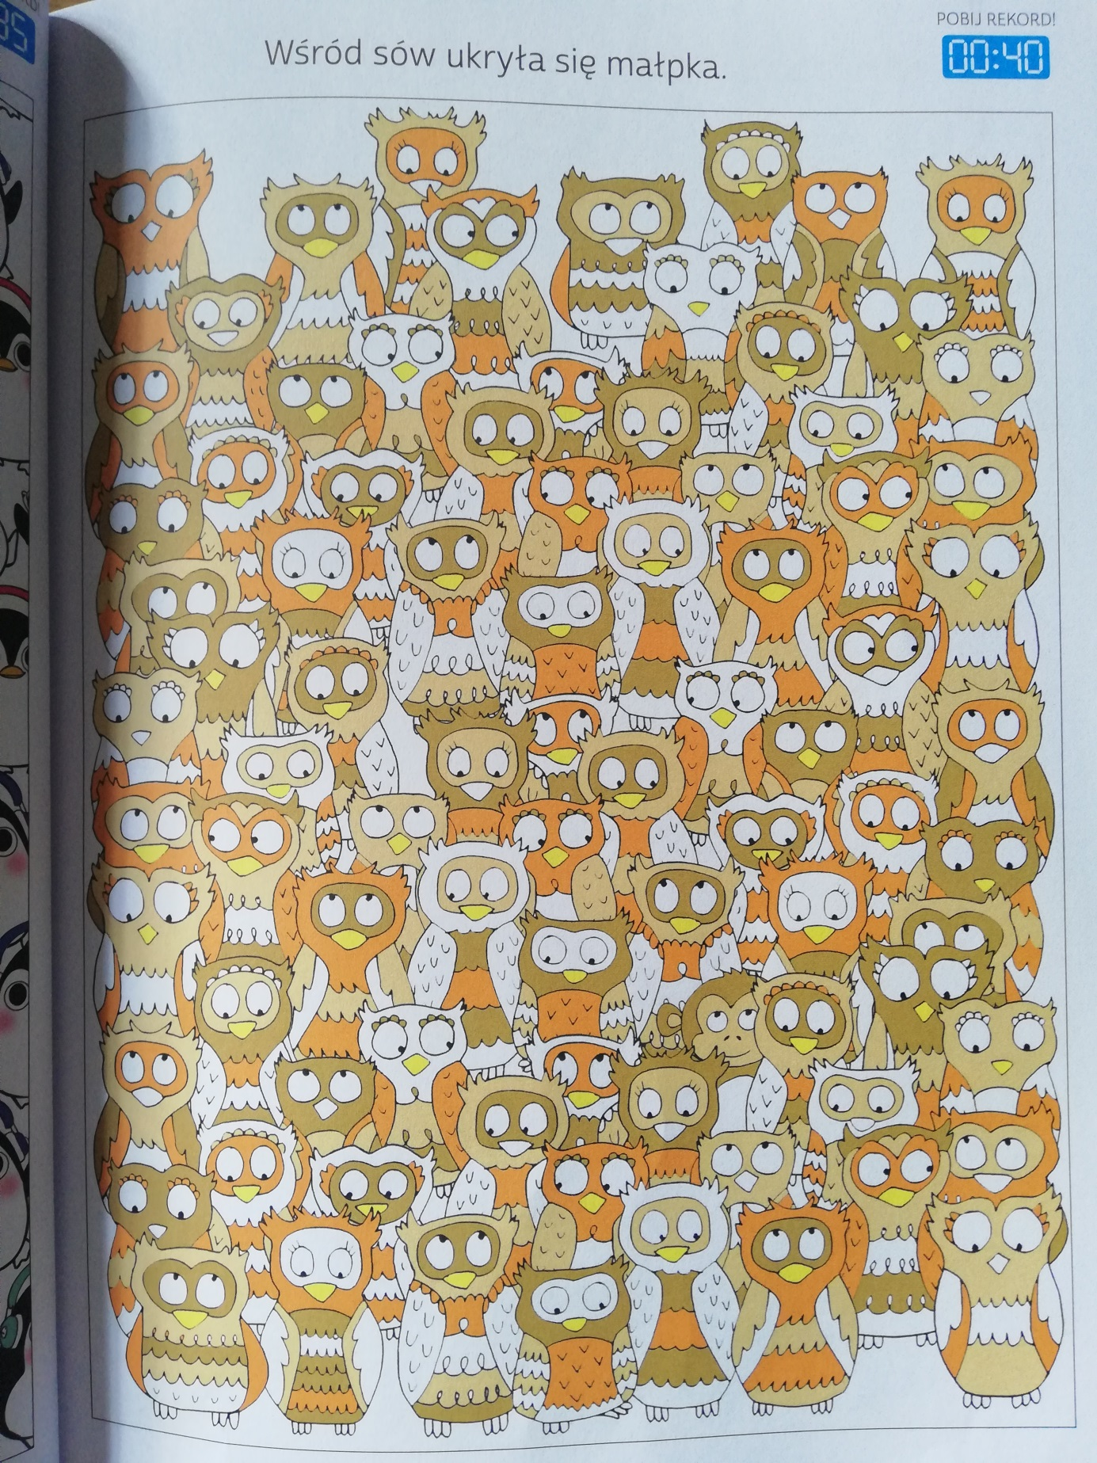

EDUKACJA PLASTYCZNA
Zaprojektuj postać „Kropli wody”
(technika dowolna, poza rysowaniem kredkami)

Nasza biblioteka szkolna również przygotowała dla Was ciekawy projekt. Szczególnie może zainteresować fanów klocków Lego.
Każdy kto w nim weźmie udział z pewnością otrzyma szóstkę, a może i jeszcze jakąś nagrodę ;-)
Więcej informacji i cały projekt w załączniku

ZADANIA DODATKOWE
Zad. 1
W dużym kartonie są 3 l soku pomarańczowego. Ile można nim zapełnić naczyń półlitrowych, a ile ćwierćlitrowych?
Zad. 2
Tata kupił wodę w półlitrowych butelkach. Butelka wody kosztuje 1 zł 20 gr. Tata wydał 10 zł 80 gr. Ile litrów wody kupił tata?
Zad. 3
Mama z babcią przygotowały na zimę sok malinowy. Przelały go do 12 butelek półlitrowych i 4 butelek jednolitrowych. Ile litrów soku przygotowały mama z babcią ?
Zad. 4
W dzbanie było 6 l soku. Mama rozlała sok do 8 jednakowych butelek i w dzbanie zostały jeszcze 2 l soku. Ile soku znajduje się w jednej butelce?
Zad. 5
Jeden litr lodów malinowych kosztuje 18 zł, jeden i pól litra lodów kokosowych kosztuje 24 zł, a dwa litry lodów czekoladowych 33 zł. Który zakup będzie korzystniejszy: jeśli kupimy jeden największy pojemnik czy dwa najmniejsze?
